УДК 681.518.2:622.026
СТРУКТУРА СИСТЕМИ АВТОМАТИЗОВАНОГО КОНТРОЛЮ
ДЛЯ ОЦІНКИ БУРИМОСТІ ГІРСЬКИХ ПОРІД В ПРОЦЕСІ
ПОГЛИБЛЕННЯ СВЕРДЛОВИН
Г.Н.Семенцов, Я.Р.Когуч, Н.В.Сабат

ІФНТУНГ, 76019, м. Івано-Франківськ, вул. Карпатська, 15 , тел. (03422) 46067,
Е-mail: kafatp@nung.edu.ua

Рассмотрен вопрос создания автоматизированной системы контроля для оценки буримости горных пород в процессе бурения скважины на нефть и газ. Приведена модель “вход-выход” объекта контроля и проанализированы основные информативные параметры. Описана структура системы контроля буримости в условиях влияния помех с учетом погрешности датчиков. Рассмотрена алгоритмическая структура системы контроля буримости горных пород, функции ее элементов, характеристики датчиков, содержание программного обеспечения. |  | The question of creation of the automated checking system is considered for the estimation of the drilling mountain breeds in the process for well-boring on oil and gas. A model is resulted “entrance-output” of control object and basic informing parameters are analyzed. The structure of the checking of drilling system is described in the conditions of influencing in the hindrances taking into account the error of sensors. The algorithmic structure of the checking drilling in the mountain breeds system, functions of its elements, descriptions of sensors, maintenance of software, is considered.

Технологічний процес поглиблення свердловини як нелінійний динамічний стохастично-хаотичний процес здійснюється за умов апріорної та поточної невизначеності і перебуває під впливом різного типу адитивних і мультиплікативних завад. Тому цей процес не може бути описаний з потрібною вірогідністю за допомогою традиційних математичних моделей, прийнятих в теорії ідентифікації. Контроль і керування таким процесом на основі методів класичної теорії керування і теорії адаптивних систем також найчастіше виявляються неефективними, оскільки ґрунтуються здебільшого на припущенні про лінійність об’єкта. Проблема ускладнюється тим, що тип нелінійностей апріорі невідомий, їх характер може змінюватися з часом та з глибиною свердловини. Збурення також можуть мати нетрадиційний стохастичний характер: квазіперіодичні і хаотичні сигнали, які досить важко відрізнити від випадкових. У цьому випадку прийнятним математичним
апаратом є теорія нейродинаміки, в основі якої лежать методи штучних нейронних мереж, хаосу та фракталів [1], а також методи нечіткої логіки і гібридних систем.
Оскільки ці теорії перебувають на початковому етапі розвитку, наявні результати мають локальний характер. У зв’язку з цим є доцільною і актуальною розробка спеціалізованої структури системи оцінювання поточних значень буримості гірських порід, що унеможливлює ефективно вирішувати питання ідентифікації буримості гірських порід.
Слід врахувати, що ефективне управління процесом поглиблення свердловин можливе лише за наявності достовірної інформації про властивості гірських порід, які визначають ефективність руйнування при бурінні. Оцінка властивостей гірських порід є складним завданням, оскільки необхідно отримати переконливе обґрунтування того, що вибраний критерій, який характеризує міцнісні властивості гірських
порід, має однозначний зв’язок з терміном
“буримість” породи [2].
Особливу цінність ця інформація набуває при бурінні глибоких свердловин з горизонтальним закінченням стовбура [3]. Тому розробка автоматизованої системи для оцінки поточних значень буримості гірських порід є важливою науковою проблемою, яка має суттєве практичне значення. Аналіз останніх досліджень [4, 5, 6, 7], в яких запропоновано розв’язання даної проблеми, свідчить, що наразі відсутні системи для оцінки буримості гірських порід в процесі поглиблення свердловин. Як правило, для контролю технологічних параметрів і показників процесу буріння, а також деяких видів промислово-геофізичних досліджень безпосередньо в процесі буріння використовуються наземні системи і системи, що призначені для роботи на вибої свердловини. Системи, що виготовляються за кордоном фірмами NL Sperry-Sun, Eastman Christensen. Exploration Logging, Baker. Gearhart Industries, NL industries, Shlumberger, Teleco oilfield Services, Norton Christensen, призначені, головним чином, для контролю навігаційних параметрів, а також тиску і температури на вибої, фактичного навантаження і крутного моменту на долоті, швидкості обертання вала гідравлічного двигуна, вимірювання питомого опору гірських порід, визначення пористості оточуючих порід, проведення гамма-каротажу, визначення вібраційних коливань в бурильній колоні, густини і витрати бурового розчину на вибої, глибини свердловини і механічної швидкості буріння [4].
Типова система контролю, що функціонує на вибої свердловини, має набір давачів, мікропроцесор для первинної обробки отриманих даних, електричний блок з машинною пам’яттю для збору і зберігання отриманої інформації, телеметричний пристрій для передачі інформації у закодованому вигляді на поверхню по стовпу циркулюючого бурового розчину у свердловині у вигляді імпульсів зміни тиску, а також батарейне або турбогенераторне джерело електроенергії.
Всі компоненти системи розташовані всередині труби із немагнітного сплаву, яка установлюється безпосередньо над долотом або
гідравлічним двигуном залежно від виду буріння. Обробка і відтворення отриманих даних здійснюється на поверхні за допомогою спеціальної комп’ютерної системи.
Системи наземного контролю і управління процесом буріння виготовляються у державах СНД та в інших країнах. Найбільш розповсюдженими у нашій країні є системи Леуза – 1,2; БУР – САК; СКУБ – 2М; Геотест – 5 та ін. Проте ці системи, як і ті, що працюють на вибої свердловини, не забезпечують контроль і оцінку в реальному часі такого важливого показника як буримість гірських порід [2, 4, 5, 6, 7].
Тому розробка спеціалізованої системи автоматизованого контролю (САК) для оцінки буримості гірських порід в процесі поглиблення свердловин є актуальною науковою проблемою. Саме їй присвячена дана робота.
При розробці структури САК будемо враховувати наявні (не ідеалізовані) характеристики і фізичну природу її елементів, джерела енергії, способи перетворення форм енергії і сигналів, місце під’єднання керуючих впливів.
Складність об’єкта контролю, особливо системи автоматизованого контролю і управління, постійне зростання вимог до таких систем, надзвичайно високі втрати від помилкових рішень, що призводять до виникнення аварій, входять у протиріччя з традиційними інструментами та технологією розробки системи контролю. Виходом із такого положення є розробка і впровадження нового набору інструментарію оператора (бурового майстра) – системи автоматизованого контролю для оцінювання поточних значень буримості гірських порід.
На відміну від окремих елементів бурової установки розроблювана САК являє собою систему із пристроїв, що працюють в режимі управління цим об’єктом. При цьому більшої ваги набувають такі процедури, як аналіз точності, побудова математичної моделі контрольованого об’єкта, інформаційної моделі контролю, аналіз накопичення похибок та ін.
Тому система контролю для оцінки буримості гірських порід в процесі поглиблення свердловин повинна мати відповідне забезпечення: технічне, математичне, програмне, лінгвістичне, інформаційне, методичне і організаційне.
Технічне забезпечення системи як сукупність взаємопов’язаних і взаємодіючих апаратних засобів ЕОМ, пристроїв вводу-виводу, в тому числі дисплеїв, принтерів, інтелектуальних терміналів, за допомогою яких здійснюється автоматизована оцінка процесу, залежить від математичного забезпечення задачі контролю.
З цією метою проаналізовані критерії буримості гірських порід [9, 10], що характеризують породу такою ж мірою, як і зубці шарошкового долота. Фізичний зміст таких критеріїв зводиться до оцінки об’єму зруйнованої породи на одиницю витраченої роботи [2], або проходки h на долото на одиницю витраченої енергії [11]
$K_{δ}{\text{10}}^{−5}=\frac{h}{t⋅P⋅n}=\left[\frac{м}{\text{кВт}⋅\text{год}}\right]$, (1)
де: Р – осьове навантаження на долото;
n – частота обертання долота;
t – поточний час при заданому буровому розчині і постійних умовах прокачки рідини та очистки вибою.
Добуток Pn, тобто потужність, що витрачається на обертання долота, підтримує на заданому рівні автоматична система керування параметрів буріння.
Отже, для визначення показника буримості (1) потрібні давачі проходки h, осьового навантаження на долота P, частоти обертання долота n, відповідні вимірювальні канали.
У зв’язку з тим, що процес руйнування породи долотом є двоєдиним, то будемо розглядати сукупність “долото-порода” як об’єкт контролю.
Стан об’єкта контролю запропоновано характеризувати параметрами стану долота
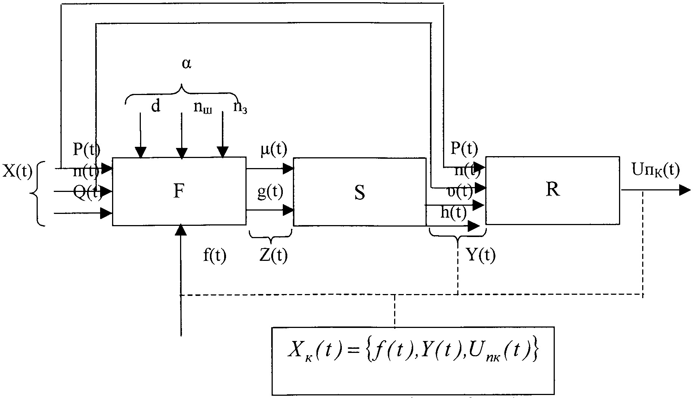
Рисунок 1 — Загальна модель “вхід – вихід” об’єкта контролю

$$Z(t)=Z\left[μ(t),g(t)\right],$$
де $μ(t),g(t)$ – знос озброєння і опор долота і оцінка властивостей гірських порід $К(t)$, якою обрали такий показник, як буримість f(t). Загальна модель об’єкта контролю наведена на
рисунку 1.
Процес функціонування об’єкта контролю будемо розглядати, як послідовну зміну його станів. При переході від одного миттєвого стану до іншого значення $μ(t),g(t)$ загалом змінюються, тобто вони є функціями стану та часу і є характеристиками стану об’єкта.
Гірська порода і долото зазнають впливу різноманітних зовнішніх факторів, але далеко не всі вони суттєві. З множини зовнішніх впливів, які діють на об’єкт контролю, вибрані лише ті, що суттєво впливають на ефективність руйнування при бурінні: вхідні керуючі впливи
Х(t) = [P(t), n(t), Q(t)] (2)
і контрольовані параметри долота
$α=\left[d,n_{ш},п_{з}\right],$ (3)
де: Q(t) – витрата промивального розчину;
d – діаметр долота;
n_{ш} – кількість шарошок;
n_{з} – кількість зубців на шарошках.
Параметри стану долота Z(t) пов’язані з вхідними керуючими впливами X(t), параметрами об’єкта α і буримістю порід f залежністю
Z(t) = Г_{i} [X, α_{i}, f, t], і = 1,2.
Вплив стану об’єкта контролю на показники процесу буріння характеризується значеннями його вихідних величин y(t), проходки h(t) і механічної швидкості буріння υ(t), тобто:
$Y(t)=\left\{h(t),υ(t)\right\}\text{.}$ (4)
Кожна з вихідних величин визначається через параметри стану Z(t) своєю функціональною залежністю
$Y_{j}=S_{j}[Z,t],$ j = 1,2. (5)
У зв’язку з тим, що показники групи “У” не дають однозначної відповіді про властивості гірських порід, ввели додаткову групу комплексних показників: добуток Рn, питомі енерговитрати a та інші. Ця група показників контрольованого об’єкта визначається, як деяка функція вхідних і вихідних величин, тобто:
$U_{\text{ΠΚ}}(t)=R_{k}[X,Y,t],$ К=1, ... , в.
Для обґрунтування вибору контрольованих величин визначили клас задачі контролю буримості гірських порід і в зв’язку з тим, що процес поглиблення свердловин є нестаціонарним випадковим процесом, що розвивається в часі, і між точками простору параметрів стану Z і простору спостережень Y немає однозначної відповідності, цей варіант контролю відповідає визначенню подій в умовах невизначеності. Основним джерелом невизначеності є змінні властивості гірських порід і технічного стану долота, спосіб контролю основних інформативних параметрів та інше.
Показник (1) буримості гірських порід піддається безпосередньому контролю і може бути прийнятий за критерій буримості гірських порід. Він дав змогу визначити перелік контрольованих параметрів і гіпотетичну модель
буримості гірських порід
K_{f} (t) = G [h(t), P(t), n(t), Q(t), a(t), d], (6)
до складу яких входять вхідні і вихідні величини, а також техніко-економічний показник об’єкта — питомі енерговитрати. Це, в свою чергу, дало можливість цілеспрямовано провести дослідження в напрямку розробки системи контролю буримості гірських порід і спростити загальну модель “вхід – вихід” об’єкта контролю, яка зображена на рисунку 1, і представити її у такому вигляді (рисунок 2).
Попередній вибір найбільш суттєвих параметрів, що входять в модель (6), є неформальним. Крім цього, розглянуті параметри не мають чіткого зв’язку з параметром К_{f} . Тому на наступному етапі досліджень необхідно було визначити вплив системи контролю, що розробляється, на невизначеність стану об’єкта контролю і скоригувати обсяг контролю з врахуванням методів контролю окремих величин, їх точності і вірогідності.
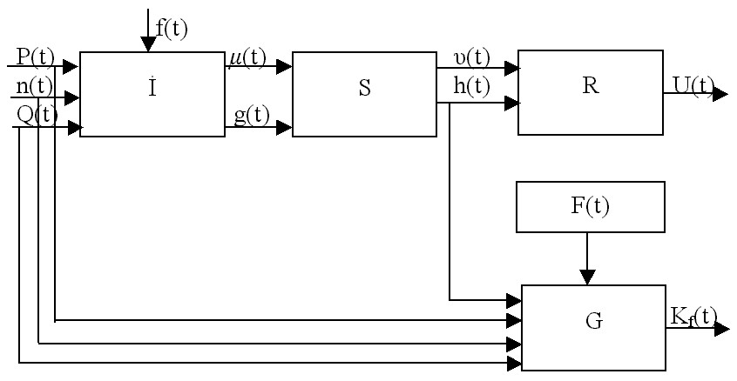
F(t) – тип долота, його діаметр, кількість шарошок, геометрія зубців, глибина свердловин,
параметри бурильної колони, бурової установки, сила статичного опору тертя колони труб
об стінки свердловин, пластові тиски та інші
Рисунок 2 — Спрощена модель “вхід – вихід” об’єкта контролю

Об’єм контролю визначали евристичним методом, який базується на колективному досвіді фахівців. Контрольованою величиною, яку повинна видавати система контролю, є коефіцієнт буримості К_{f} , а необхідна сукупність величин, що спостерігаються, така: h, P, n, t_{p}, d. Перші три величини повинні спостерігатися за допомогою давачів проходки, осьового навантаження на долото і частоти обертання долота. Поряд з аналоговими давачами системи БУР–САК, СКУБ–2М пропонується використати
інтелектуальні давачі відомих фірм Fisher – Rosemout і Siemens, а також пристрої контролю цих параметрів на вибої свердловини [4].
Структура системи контролю буримості в умовах перешкод з урахуванням похибок давача зображена на рисунку 3.
Наявність відомостей про комплекс контрольованих величин і відповідних давачів з їх характеристиками дає змогу перейти до складання алгоритмічної структури системи контролю буримості гірських порід. Вона містить три основні частини (рисунок 4): 1 – блок одержання найбільш точних оцінок поточних значень величин, що контролюються; 2 – блок
формування шуканої контрольованої величини, обчислювальні та інші операції за вже відомими оцінками величин, що контролюються; 3 – блок виконання операцій контролю над контрольованими величинами, необхідних для одержання результатів контролю (індикація, друк, сигналізація і т. п); 4 – база даних.
Характеристики давачів, системи СКУБ–2М, які використані в системі контролю, наведені в таблиці 1.
Отже, структура автоматизованої системи для оцінки буримості гірських порід складається із комплексу первинних вимірювальних перетворювачів, що монтуються на технологічному обладнанні бурової установки, інформаційного блоку і робочого місця бурового майстра.
Сигнали від первинних вимірювальних перетворювачів поступають на інформаційний блок, який являє собою низову систему збору і обробки первинної технологічної інформації і виконує такі функції:
- прийом сигналів від первинних перетворювачів;
- представлення інформації на цифрових індикаторах;
- первинну обробку інформації (усереднення, фільтрація);
- аналіз виходу за межі встановлених обмежень контрольованих параметрів;
- передачу інформації через пристрої зв’язку на мікропроцесори комп’ютера.
В середині інформаційного блоку розміщений мікроконтролер, який призначений для первинної обробки інформації, що отримується від первинних вимірювальних перетворювачів, управління роботою індикаторів і всіх складових частин системи.
Робоче місце бурового майстра розміщується у вагоні інженера-технолога. До його складу входить комп’ютер і відповідне програмне забезпечення. В процесі буріння технологічна інформація від вимірювальних перетворювачів (БУР–САК, СКУБ–2М, Геотест-5) мережею через перетворювач RS 232/RS 485 вводиться в обчислювальний пристрій. Всі перетворювачі із робочими місцями бурового майстра з’єднані двопровідною лінією по інтерфейсу RS 232/RS 485.
Крім двох програм, що входять до складу базового варіанта, тобто програми реєстрації технологічних параметрів процесу буріння і друку даних, що працюють в режимі реального часу, розроблена система доповнена програмами визначення показника буримості за технологічними параметрами згідно з моделлю об’єкта контролю.
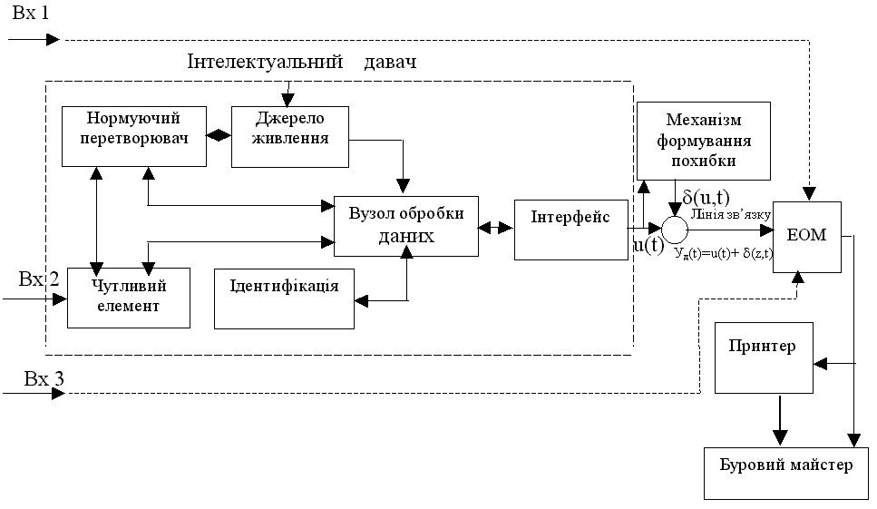
Рисунок 3 — Структура системи контролю буримості в умовах перешкод
з урахуванням похибки давача

Таблиця 1 — Характеристики давачів
Контрольований  параметр |  | Вимірювана фізична величина,  яка відповідає контрольованому параметру |  |  | Засіб представ-лення інфор-мації
Найменування,  одиниця  вимірювання | Верхня межа вимірювань | Найменування,  одиниця  вимірювання | Верхня межа вимірювань | Межа допустимого значення приведеної основної похибки, % каналу вимірювання | Засіб представ-лення інфор-мації
Частота обертання ротора, г/min | 300 | Частота обертання ствола вертлюга або вала привода ротора, г/min | 300 |  | PS, PV
Осьове навантаження на буровий інструмент, кN | 400 | Зміна зусилля, яке вимірюється при контролі навантаження на гак, кN | Не нормується | Не нормується | PH, PS
Подача бурового інструменту, m | Не обмежена | Кутове переміщення валу, що зв’язаний  з барабаном лебідки, градус | 360 ^{х} 172,8 | - | PS
Тиск нагнітання бурового розчину, МРа | 40 | Тиск рідини в лінії нагнітання, МРа | 40 | ± 2,5 | PS, PV

Нормальну роботу автоматизованої системи контролю буримості гірських порід забезпечує низьковольтною стабілізованою напругою блок живлення.
Висновки
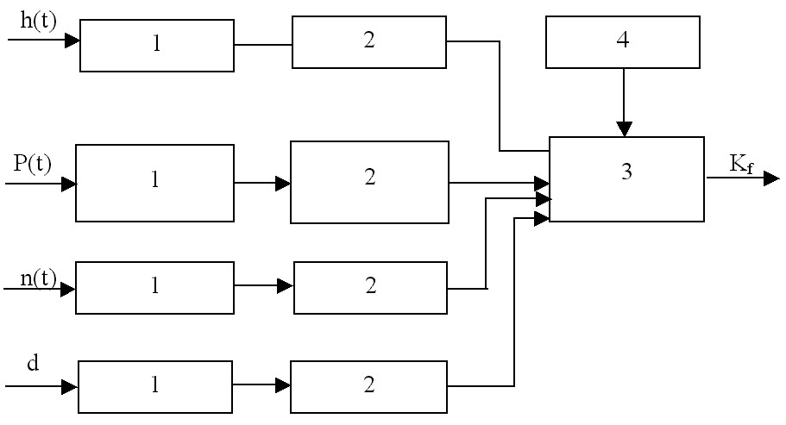
Рисунок 4 — Алгоритмічна структура системи контролю буримості гірських порід

Розроблено автоматизовану систему контролю буримості гірських порід, яка основана на сучасних технологічних засобах контролю і управління процесом буріння. Для розширення її функціональних можливостей система доповнена розробленими алгоритмами і програмами, що дають можливість визначити кореляційні залежності між результатами контролю буримості гірських порід, визначеними різними методами, і тим самим підвищити ефективність контролю процесу буріння.
Розроблено інструмент для розрахунку показника буримості гірських порід в реальному часі, який містить технічні засоби для вводу вихідних даних, розрахунку буримості, компоненти математичного забезпечення, компоненти програмного забезпечення, базу даних; результати контролю друкуються на пристрої, що оцінює властивості розбурюваних порід в процесі поглиблення свердловин.

Література

1. Чапланов О.П. Нейродинамічні прогнозуючі моделі в системах керування: Автореф. дис...канд.тех. наук: 05.13.03 / Харківський національний університет радіоелектроніки. – Харків, 2005. – 19 с.
2. Драганчук О.Т. Науково-методологічні основи конструювання озброєння шарошкових доліт: Автореф. дис... д-ра техн. наук: 05.05.12/ ІФНТУНГ – Івано-Франківськ, 1999. – 35 с.
3. Досвід буріння св.152 Яблуніваського ГКР з горизонтальним закінченням стовбура / Мельник М.П., Мельник М.М., Яремійчук Я.С., Блажико О.М., Кушнарьов В.Л., Кальченко В.Г., Памок П.С., Боков В.А., Лазанико К.Г. // Нафтова і газова промисловість. – 2005. – №1. – С. 34-35.
4. Хмелева С.Н. Розробка и применение систем для замера параметров в процессе бурения // Бурение, разработка и эксплуатация газовых и морских нефтяных месторождений в зарубежных странах. – М.: ВНИИОЭГ Газпром, 1988. – С. 1-12.
5. Система наземного контролю процесу буріння нафтових і газових свердловин БУР-САК. Технічний опис: Інструкція по експлуатації. – Івано-Франківськ, 2002. – 98 с.
6. Система контроля управления процессом проводки нефтяных и газовых скважин «Леуза – 1» // Геофизика. – М., 2002. – 102 с.
7. Когуч Я.Р. Розробка критерію оцінки буримості порід в реальному часі // Розвідка та розробка нафтових і газових родовищ. – 2003. – №4(9). – С. 88-93.
8. Геолого-технологические исследования скважин в процессе бурения. РД 39 – 0147716 – 102-87. – М., 1987. – 48 с.
9. Семенцов Г.Н., Когуч Я.Р., Сабат Н.В., Фіняк І.Я. Визначення найбільш ймовірного моменту зміни характеристик випадкового процесу при переході долотом меж пластів гірських порід // Збірник наукових праць за результатами міжнародної науково-практичної конференції “Мікропроцесорні пристрої та системи автоматизації виробничих процесів”. – Хмельницький, 2004. – С.7-13.
10. Когуч Я.Р., Сабат Н.В. Вимоги до математичної моделі гірських порід з позиції автоматичного контролю // Науковий вісник Івано-Франківського національного технічного університету нафти і газу. – Івано-Франківськ, 2004. – № 1/7. – С. 49-53.
11. Когуч Я.Р., Сабат Н.В. Автоматизоване визначення буримості гірських порід на основі інформації про технологічні параметри та показники процесу буріння свердловин на нафту і газ // Академічний вісник (Кр ТО МАКНС). – 2004. – № 13. – С. 17-20.
12. Леонов А.И., Парфёнов К.А. Контрольно-измерительные приборы и средства автоматизации процессов бурения. – М.: ВНИИОЭНГ. – 1976. – 54 с.

